专业培训记录
■QMS □EMS □OHSMS
受审核方 |  | 重庆市璧山区正兴金属有限公司 |  |  |  | 专业小类/  项目代码 | 17.10.02
教师姓名 |  | 张广利 |  | 专业 | 17.10.02 | 培训地点 | 会议室
受培训人员 | 姓名 | 宋明珠
受培训人员 | 专业代码 | 无
生产工艺/  服务过程 |  | 来料接件-----检验----机械加工（车、铣、钻等）----检验---入库
生产过程/服务过程  的风险及控制措施  特殊过程的控制 |  | 产品生产质量风险：材料选用不当，加工尺寸精度不合格，焊接不合格造成产品报废风险。  控制措施：制定操作指导书，人员技能培训，设备的维护保养，外包服务的控制等。  特殊过程：焊接；  控制措施：焊接作业指导书。
重要环境及控制措施 |  | /
不可接受风险的危险源及控制措施 |  | /
相关法律法规的要求及产品标准 |  | 中华人民共和国合同法、中华人民共和国劳动法、中华人民共和国安全消防法、中华人民共和国产品质量法、中华人民共和国标准化法、机械加工工艺装备基本术语GB/T 1008-2008、机械加工定位、夹紧符号JB/T 5061-2006、产品几何技术规范（GPS) 表面结构 轮廓法 表面粗糙度参数及其数值GB/T 1031-2009
检验和试验项目及要求(如有型式试验要求,要进行说明) |  | /
其它相关知识 |  | 无
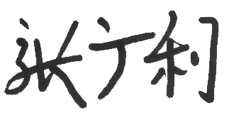
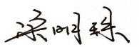
填表人(专业人员)： 日期：2020.12.26 审核组长： 日期：2020.12.26

注：如有其他培训内容或空格不够可另加附页

